La unción de enfermos

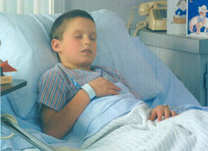

Denominada durante siglos "Extrema-unción", es el sacramento que prepara al cristiano para recibir la gracia divina en el momento de su tránsito definitivo de este mundo al otro: le dispone, perdona y fortalece.
El signo sensible que constituye el sacramento, la unción con el óleo de los enfermos, le ofrece la salud del cuerpo, si responde al plan de Dios, y del alma, a fin de que se enfrente con la lucha que implica su salto a la eternidad.

1. Sacramentalidad de esta unción

La unción de enfermos es sacramento auténtico y propio y ha sido instituido por Cristo como tal, aunque no conste en los textos evangélicos ninguna acción del Señor al respecto.
Durante los primeros siglos cristianos, y a lo largo de la Edad Media, estuvo envuelto este sacramento en los ritos y plegarias que alentaban al cristiano cuando, en peligro de muerte próxima por enfermedad, los demás hermanos le acompañaban con plegarias, exorcismos e invocaciones.
Diversas sectas medievales (cátaros, valdenses, wiclefitas) negaron su carácter sacramental y manifestaron sus dudas sobre la asistencia divina en el tránsito mortal. Y los reformadores protestantes insistieron en la negativa a reconocer la institución divina del sacramento, reduciéndola a piadosa tradición recibida de algunas comunidades patrísticas (Conf. Ausb. 13.6). Incluso Calvino lo denominaba como "sacramento ficticio" (Inst. christ. rel. IV 16 y 18) que estorba con ritos falsos la intermediación del mismo Cristo en el momento de la enfermedad y de la muerte.
Por eso el Concilio de Trento salió en defensa del carácter sacramental del rito de la unción final y definió contra los reformadores que "si alguno dijera que la unción extrema no era verdadero sacramento instituido por Cristo y promulgado por el mismo Santiago Apóstol, sino que era un rito atribuido a los Padres y con solo valor de consuelo humano, que fuera condenado". (Denz. 926)

2. Originalidad Bíblica.

Es cierto que este sacramento apenas si puede hallar soporte en la Escritura Sagrada. Con todo es conveniente recordar que la doctrina cristiana no siempre está explicitada en los testimonios evangélicos.
La recomendación más explícita aparece en la Epístola de Santiago, en donde se dice: "¿Alguno entre vosotros enferma? Haga llamar a los presbíteros de la comunidad y oren sobre él, ungiéndole con óleo en el nombre del Señor; entonces la oración de la fe salvará al enfermo, el Señor le aliviará y los pecados que hubiere cometido le serán perdonados." (Sant. 5. 14)
En este texto se aluden a todas las notas esenciales del sacramento: un signo, que es la unción; un efecto, que es el perdón; un rito, que es la plegaria; una dimensión eclesial, que es la llamada a la comunidad orante representada por los presbíteros.
Apenas si podemos recoger otras referencias sacramentales en el resto del Nuevo Testamento, aunque se habla con frecuencia de la muerte y de las connotaciones que la rodean. En torno a las 400 veces aparece en el Nuevo Testamento el término y la realidad del morir, de las cuales sólo una docena alude a la ayuda que los demás prestan a quien se enfrenta con el momento supremo y final de la vida y a la esperanza que hay detrás de ese instante y a la ayuda de Jesús, Juez de vivos y muertos.

Incluso, hubo en los siglos XII y XIII diversos teólogos que afirmaron la institución divina indirecta, es decir al establecimiento del sacramento por Cristo, pero por medio de los Apóstoles (Hugo de San Víctor, Pedro Lombardo, San Buenaventura) y no por él mismo directamente. Esa teoría de la institución indirecta, según la declaración del Concilio de Trento (Denz. 926), no es sostenible doctrinalmente, siendo preferible pensar que no consta el momento de la institución, pero que tuvo que darse en un momento determinado.

La comunidad cristiana conoció, desde los primeros momentos, la conveniencia de un acompañamiento sacramental y fraternal del que se acerca a su encuentro con Dios y lo rodeó de gestos y signos de fraternal benevolencia.
Conocemos, pues, la sacramentalidad de la unción del moribundo más por tradición que por referencia escrituraria explícita. La Comunidad cristiana se sintió arropada desde su nacimiento por la gracia del apostolado. Los Apóstoles tuvieron conciencia de ser los "ministros de Cristo y dispensadores de los misterios de Dios." (1 Cor. 4. 1).
En ese servicio ministerial se halla contenida toda la asistencia necesaria para el cultivo de la esperanza en el más allá. Los diversos textos, sobre todo paulinos, que hablan de la muerte, deben ser entendidos en esta referencia de la comunidad: Rom. 8.18 y 38; 1 Cor. 15.12; Gal. 5.25; Ef. 2.2; 1 Tes. 4. 13.

3. Datos de la Tradición

Hasta que fue haciéndose luz suficiente sobre este sacramento, la Unción de los enfermos se identificó en parte con el rito penitencial, "acelerado y abreviado", que se ofrecía a los pecadores en peligro de muerte. Así lo entendía Orígenes, al comentar el texto de Santiago (Sant. 5. 14) y aludir a él como testimonio de que el perdón existe para quien se acerca a la muerte y quiere morir en la misericordia del Señor (In Lev. hom. 2. 4).
S. Hipólito de Roma, en la "Traditio Apostólica", ofrece una plegaria breve para consagrar el óleo que va a servir para "la confortación de todos los que lo gusten y para la salud de todos los que lo utilicen." (IV. 2)
Desde el siglo IV, los testimonios se van haciendo explícitos, presentando la Unción de enfermos como gesto de fortalecimiento y conversión para el que se halla en peligro de muerte. Se asocia ese gesto con el perdón del pecado y con la invitación a convertirse a Dios en el momento final de la vida.

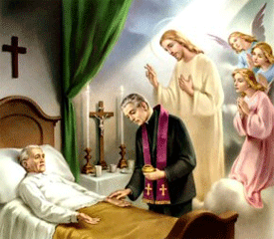
La primera declaración explícita del carácter sacramental de esta unción se debe al Papa Inocencio I (401-417), en su carta al Obispo de Gobbio, Decencio, del 19 de Marzo del 416. Declara el valor sacramental de esa unción, "destinada para los fieles enfermos, que pueden ser ungidos con el santo óleo del crisma, preparado por el Obispo... y que es un sacramento." (Denz. 99) Añade este pontífice en su carta que no hay que confundir esta unción con otras que se hacen a los fieles o a los presbíteros, pues las unciones pueden ser muchas.
Ya en el siglo VI se desarrolla la doctrina sacramental que durará toda la Edad Media, con la instrucción de S. Cesáreo de Arlés (+ 542), quien exhorta a los fieles para que "cuando caigan enfermos no vayan a los curanderos y adivinos, sino que busquen el remedio en la Iglesia: primero recibiendo el cuerpo y la sangre de Cristo y pidiendo a los sacerdotes que les unjan con el óleo sagrado, como enseña el Apóstol Santiago, de modo que puedan recuperar la salud del cuerpo y el perdón de los pecados del alma." (Serm. 13. 3 y 50. 1)

4. Signo sensible

La materia usada siempre en la administración de este Sacramento fue el óleo santo, bendecido por el Obispo y transportado por el presbítero que asiste y consuela el enfermo.
Este óleo, ordinariamente aceite de oliva, debe estar bendecido por el Obispo o por un sacerdote autorizado, costumbre ya de los tiempos más antiguos.
La normativa más sistemática procede del "Decreto para los Armenios", contenido en la bula "Exultate Deo", de Eugenio IV (del 22 de Noviembre de 1439). En ella se explícita que este sacramento, con el aceite de oliva bendecido por el Obispo, no debe darse más que al enfermo cuya muerte se teme; y deben ungirse los ojos, las orejas, las narices, la boca, las manos, los pies y los riñones... diciendo la fórmula: "Por esta santa unción y por su piadosísima misericordia, el Señor te perdone lo que has pecado...." (Denz. 700)
El signo sensible es pues la unción múltiple, como indica Eugenio IV. También se emplea la unción única en una parte del cuerpo, como es usual en los rituales contemporáneos.
La forma del sacramento se expresa por la invocación del perdón, que puede concentrarse en la aludida anteriormente, que es usual en Occidente y procedente de Eugenio IV. Y es válida cualquiera otra que exprese la intención de ungir y de demandar la piedad de Dios sobre el enfermo próximo a la muerte.
En la actualidad se reduce a una sola expresión que acompaña una sola unción en el cuerpo del enfermo, ordinariamente en la frente

5. Ministro

La extremaunción sólo puede ser administrada válidamente por los obispos y presbíteros que tienen cura de almas (párrocos y capellanes). Ocasionalmente se admite la administración por otros sacerdotes con atenciones pastorales.
Lutero alude a que tienen que ser los presbíteros en el sentido estricto y etimológico del término (los de más edad, los ancianos), idea que fue rechazada por el Concilio de Trento. (Denz. 929)
Se discute si excepcionalmente puede ser un laico el administrador de la santa unción de los moribundos, en caso de carencia de sacerdote o por causas justificadas. Los defensores de esta idea aluden al sentido disciplinar de esta norma de Trento, recogida en el Derecho Canónico en vigor (C. 1003) y a la carencia de sacerdotes en diversos lugares del mundo. Los opuestos a ella insisten en ser la exclusividad más doctrinal que disciplinar y reclaman la invalidez de cualquier unción sacramental realizada por un laico.
En la Edad Media esta unción de enfermos era administrada a veces por
los laicos, sobre sí mismos o sobre otras personas. Tal uso fue proscrito por Inocencio I ya en el año 414 (Denz. 99) como abusiva y errónea.
En la Edad Media también era usual que fuera administrada la unción de enfermos por todos los sacerdotes presentes a la vez. Esta práctica se mantiene en vigor de determinadas comunidades de la Iglesia griega, tanto católica como ortodoxa, sin que pueda objetarse nada en contra de ella.
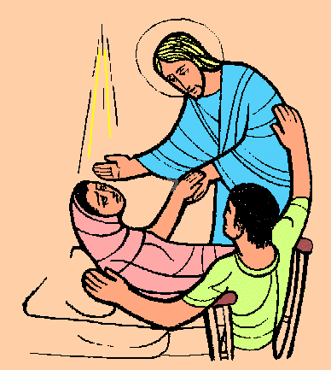
6. Sujeto receptor

La unción de enfermos sólo puede ser recibida válidamente por los fieles gravemente enfermos, pues ha sido instituida como ayuda sacramental para esta circunstancia. No tendría sentido sacramental realizada fuera el peligro de muerte.
Se exige también que la persona haya llegado al uso de razón, por su carácter penitencial y sanativo, pues es un sacramento de apoyo moral y espiritual. Se admitiría como sujeto receptor al niño que, por su edad o inteligencia, de alguna forma pueda advertir el sentido espiritual en el sacramento.
Y se requiere que la enfermedad implique cierto riesgo de muerte próxima, pues no sería enfermo susceptible de ser administrado válidamente el que padezca dolencia leve o el riesgo de muerte no provenga de enfermedad. Por eso, según la Tradición y la normativa eclesial, no se administra al que está en peligro de muerte por otro motivo: ejecución, inminente batalla, alto riesgo de accidente, aunque su muerte sea altamente previsible e incluso segura.
También se ha vuelto usual, en los tiempos recientes, la administración a personas de elevada edad que se hallan en riesgo habitual de fallecimiento, según la norma del Concilio Vaticano II: "No es sólo el sacramento de quienes se encuentran en los últimos momentos de la vida, sino de quienes se hallan en peligro de muerte por edad o vejez." (Sacr. Conc. 73)

La Unción de enfermos es repetible tantas veces como las circunstancias renueven el peligro extremo de fallecimiento. Para recibir válidamente el sacramento se precisa intención y conocimiento de causa, de modo que sería inválida una administración por sorpresa y sin conocimiento o consentimiento del interesado, pues rompería el sentido del sacramento.
Cuando el enfermo ha perdido el conocimiento, se puede y debe administrar el sacramento con la suposición moral de que lo aceptaría de estar consciente, actuando subsidiariamente la intención del ministro y de la comunidad cristiana, familiar o no, a la que pertenece el afectado.
Por otra parte, para la administración digna del sacramento se reclama estado de gracia, por ser un "sacramento de vivos", posterior al Bautismo y a la Penitencia. Es consigna tradicional de la Iglesia la reconciliación penitencial previa al sacramento, o al menos el deseo de realizarla debidamente, pues para la recepción digna se requiere como norma general el estado de gracia. Pero, de no ser posible, basta la contrición imperfecta habitual en el enfermo, pues el sacramento tiene por sí mismo también un carácter sanativo.

7. Efectos de la unción

La tradición de la Iglesia ha hablado con frecuencia de diversos efectos de la unción de enfermos. Quedan recogidos en los que señala el Concilio de Trento: "confiere gracia, perdona los pecados, quita las reliquias del pecado, alivia y conforta al enfermo y, en las debidas circunstancias, restaura la salud del cuerpo." (Denz. 927 y 909)

7.1. Curación del alma

La unción confiere al enfermo la gracia santificante: la restaura si está perdida; la incrementa si se está ya en amistad divina. Es un sacramento para infundir fortaleza espiritual a quien se halla en el final de la vida. Es el principal efecto.
Opera, pues, el aumento de la amistad divina en el mismo momento en que se acerca el encuentro definitivo con El. En la medida de lo posible conviene incrementar el efecto del sacramento por sí mismo con la estimulación de las mejores disposiciones. Por eso es bueno que, con las debidas atenciones y con delicadeza, no se oculte la situación sanitaria ni espiritual al que lo recibe, práctica harto frecuente incluso entre familias cristianas
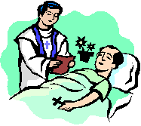

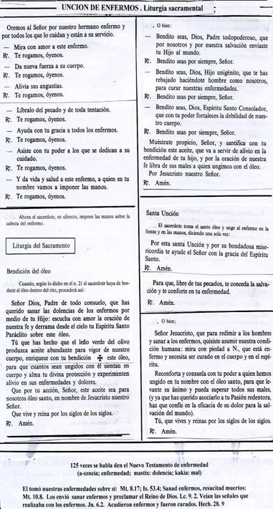

7.2. Gracia sacramental

Importante es la llamada "gracia sacramental" que consiste en la misma gracia santificante en cuanto dispone humana y espiritualmente a aceptar la terminación de la vida terrena y a enfrentarse como seres inteligentes y libres con la propia responsabilidad de la vida que termina.
Junto con la misteriosa acción sobrenatural, no hay que menospreciar los efectos espirituales que el sacramento puede aportar: fortaleza ante el miedo a la muerte, sensibilidad para asumir también el dolor de los que en el entorno se despiden, valor para soportar las molestias de la enfermedad y la agonía, etc.
De esta manera se vence la debilidad moral y psicológica que queda en el hombre como secuela del pecado y se hace más presente en los momentos frágiles de la vida, el último de los cuales se afronta ahora.
A estas riquezas y otras similares es a lo que también se denomina las "gracias actuales" que el enfermo recibe en estos momentos supremos para el hombre, de manera que pueda decir con plenitud de conciencia cristiana: "Padre, en tus manos encomiendo mi espíritu." (Lc. 23. 46 y Salm. 31.6)
Entre estas gracias es opinión general en la Teología católica que se produce una fuerte o tal vez total remisión de la pena temporal debidas por los pecados de la vida, según el grado de la disposición subjetiva.
No parece correcto reducir el perdón en este sacramento a los pecados veniales como pensaron los teólogos escolásticos escotistas. Santo Tomás rechazaba esta opinión por no tener sentido un sacramento tan importante sólo para este objeto sanativo. (Summa Th. Suppl. 30. I).

7.3. Curación del cuerpo

En algunos escritores y, en ocasiones en algunas referencias doctrinales de la Iglesia, se ha señalado la curación corporal como efecto también del sacramento. Es peligroso no diferenciar los dos niveles en la vida del hombre: natural y sobrenatural, y asociar la sanación corporal a realidades sobrenaturales.
Desde luego es rechazable cualquier esperanza ingenua en este sentido, sin que ello quiera decir que en ocasiones el sacramento, como cualquier otro hecho que afecte a la conciencia y a la psicología del enfermo, puede desencadenar alguna reacción recuperadora, pero más de tipo psicosomático que de índole sobrenatural. Por eso ningún poder milagroso se debe atribuir al sacramento ni es cristiano reclamar vanas esperanzas, fuera de las ordinarias del consuelo y de la acción divina mediante la intercesión humana supeditada a la voluntad de Dios.

8. Necesidad de la unción

La extremaunción no es en sí misma necesaria para la salvación, pues hay formas y caminos para recuperar la gracia si se tiene la desgracia de haberla perdido. Pero esto es cierto siempre que no implique menosprecio o rechazo positivo en cuanto sacramento cristiano. La razón está en que el estado de gracia se puede alcanzar y conservar sin él.
Ocasionalmente, cuando el enfermo ya no tiene posibilidad de recibir la gracia por el camino ordinario de la penitencia, puede convertirse en necesaria para obtener el perdón y, en consecuencia, la salvación.
Con todo, algunos teólogos han pensando que, cuando Cristo estableció un sacramento especial para cuando llegara el momento de la muerte y la Iglesia así lo ha entendido ofreciéndolo desde el principio a todos los cristianos, algo muy importante tiene que haber en semejante acción sacramental.
Por eso, la caridad hacia sí mismo y el gran respeto que se debe tener a los sacramentos sugieren la obligación de recibir este sacramento cuando la muerte se acerca. Es tema debatido si la obligación es grave o simplemente se trata de un regalo de superabundancia ofrecido por la misericordia divina y se puede dejar, aunque suponga cierta incuria. La respuesta depende de la óptica más o menos exigente con que se enfrentan los problemas por parte de los diversos autores.
De lo que no cabe duda es de que quienes rodean al enfermo y le estiman en el orden cristiano, tienen obligación de caridad muy seria de procurar que éste pueda recibirlo en las mejores condiciones de conciencia y de disponibilidad espiritual.

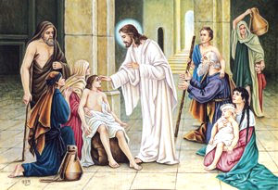

9. Catequesis de la Unción

La catequesis relacionada con este sacramento se halla asociada a la idea de la muerte y del riesgo que todo hombre tiene y a la necesidad de aprovechar los recursos que Dios nos propone.
Tres claras consignas debe dejar grabadas el catequista en sus catequizandos.
1. La unción de enfermos no es cosa de ancianos, sino de todas las edades, puesto que en cualquier momento se puede tener una enfermedad con riesgo de muerte.
2. Se debe combatir el irracional rechazo de muchos cristianos tibios y agnóstico que rehuyen hablar del sacramento cuando alguien de su entorno se halla en peligro de muerte o incluso en situación terminal.
Con óptica evangélica, ocultar so pretexto de piedad, el riesgo de morir o alejar de los "auxilios espirituales" que la Iglesia tiene para estos momentos, no es correcto, aunque la mayor parte de las veces se incurre en esta situación por ignorancia del sacramento, por indiferencia religiosa o por carencia de iniciativas oportunas, sobre todo cuando de seres queridos se trata.
3. El conocimiento de la doctrina y de la liturgia del sacramento es imprescindible para todo cristiano. Dejar sin la debida presentación catequística a este sacramento es dejar una mutilación peligrosa en la formación del creyente.

